05/07/2024

Djedani Cissé

**TIC et les technologies associés**

Une analyse des services google, outils Microsoft Git et GitHub

1 Introduction : 2

2 Présentation des TIC : 2

2.1 Définition : 2

2.2 Techniques de l'information et de la communication 2

2.3 Services de l'information et de la communication 3

3 Services googles : 4

3.1 Google Drive : Un service de stockage en nuage permettant de sauvegarder et de partager des fichiers. 4

3.2 Google Docs : Un traitement de texte en ligne permettant une collaboration en temp réel. 4

3.3 Google Meet : Un outil de visioconférence sécurisé et facile a utiliser. 4

4 Avantages et inconvénients des services googles : 4

5 Outille Microsoft : 5

5.1 Microsoft Office : 5

5.2 Microsoft teams : Plateforme de collaboration qui combine le chat, les réunions et le stockage de fichiers. 5

5.3 One Drive : service de stockage en nuage permettant de stocker des fichiers et de les partager 5

5.4 Avantages et inconvénients des outils de Microsoft : 5

6 Git et GitHub : 6

6.1 Git : 6

Git est un système de contrôle de version décentralisé pour gérer le code source. C’est un logiciel libre et gratuit 6

6.1.1 Avantages et inconvénients de Git : 6

6.1.1.1 Avantages : 6

6.1.1.2 Inconvénients : 6

6.2 GitHub : 6

6.2.1 Avantages : 7

6.2.2 Inconvénients : 7

7 Applications des TIC dans différents domaines : 7

7.1 Avantages et inconvénients des TIC certains domaines : 7

7.1.1 Avantages : 7

7.1.2 Inconvénients 7

8 Conclusion : 7

# Introduction :

Les technologies de l'information et de la communication ou techniques de l'information et de la communication[1](https://fr.wikipedia.org/wiki/Technologies_de_l%27information_et_de_la_communication#cite_note-1) (TIC, traduction de l'anglais information and communication technologies, ICT), qui concernent surtout le [monde universitaire](https://fr.wikipedia.org/wiki/Universit%C3%A9) et le domaine de la [télématique](https://fr.wikipedia.org/wiki/T%C3%A9l%C3%A9matique) jouent un rôle majeur dans la compétitivité des entreprises et dans l’efficacité des administrations et des services publics(sante, l’éducation, sécurité). Ils facilitent la communication et le partage d’information a travers le monde. Ce rapport explore divers services et outils améliorent l’efficacité des TIC.

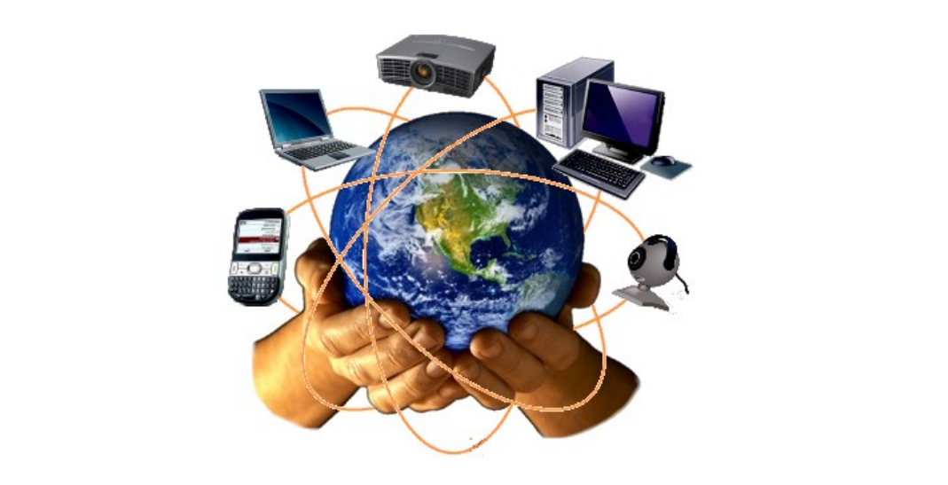

# Présentation des TIC :

## Définition :

Les TIC représentent l’ensemble et équipement assurant le traitement automatique de l’information. Les TIC englobent toutes les technologies utilisées pour gérer la télécommunication, la diffusion, les systèmes de gestion des bâtiments, les audiovisuels et de traitements de réseau.

## Techniques de l'information et de la communication

Les technologies de l'information et de la communication regroupent un ensemble de ressources techniques nécessaires à la mise en œuvre des services de l'information et de la communication pour produire, manipuler, convertir, stocker, gérer, transmettre et retrouver l'information et pour communiquer.

On peut regrouper ces techniques par catégories suivantes :

* L'équipement informatique, serveurs, matériel informatique (PC, imprimante…) ;
* La microélectronique et les composants (transistor, diode, circuit intégré...) ;
* Les télécommunications et les réseaux informatiques ;
* Le multimédia ;
* Les services informatiques et les logiciels ;
* Le commerce électronique et les médias électroniques.

Exemple du matériel informatique :

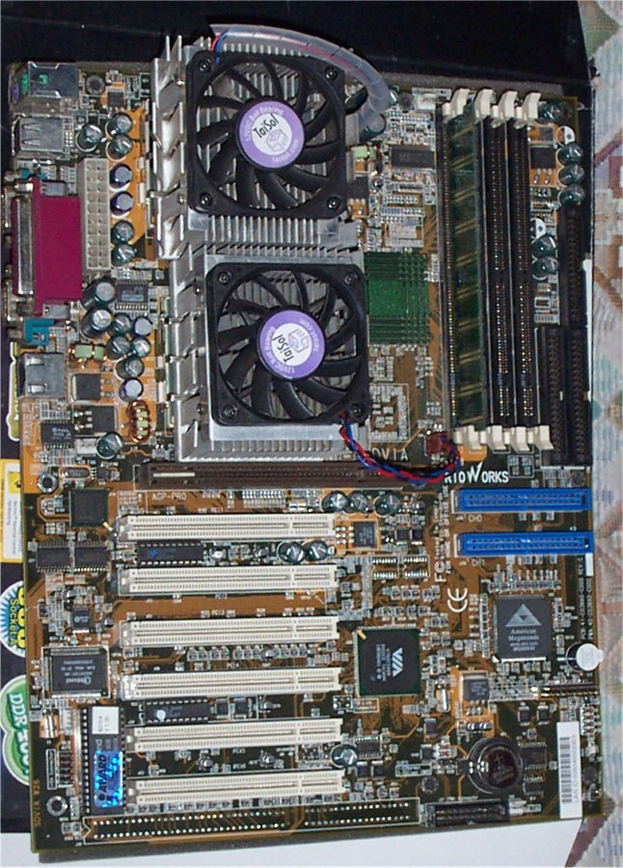**le matériel informatique**

## Services de l'information et de la communication

Les services de l'information et de la communication sont regroupés en différentes catégories dont les plus connues sont :

* Les services de [téléphonie](https://fr.wikipedia.org/wiki/T%C3%A9l%C3%A9phonie) vocale :

Un système téléphonique automatise qui combine des messages préalablement enregistres pour interagir avec les appelants, en leur permettant de fournir des information;

* Les services de transmission de données informatiques :

La transmission de données désigne le transport de [données](https://fr.wikipedia.org/wiki/Donn%C3%A9e), quel que soit le type d'[information](https://fr.wikipedia.org/wiki/Information), d'un endroit vers un autre, par un moyen physique ou numérique.;

* les services informatiques;
* les services de communication par [Internet](https://fr.wikipedia.org/wiki/Internet) ([Voix sur IP](https://fr.wikipedia.org/wiki/Voix_sur_IP)) ;
* les services de [multimédia](https://fr.wikipedia.org/wiki/Multim%C3%A9dia) et d'audiovisuel ;
* les services de [commerce électronique](https://fr.wikipedia.org/wiki/Commerce_%C3%A9lectronique).

# Services googles :



Parmi les services google liées aux TIC on peut citer :

## Google Drive : Un service de stockage en nuage permettant de sauvegarder et de partager des fichiers.

## Google Docs : Un traitement de texte en ligne permettant une collaboration en temp réel.

## Google Meet : Un outil de visioconférence sécurisé et facile a utiliser.

# Avantages et inconvénients des services googles :

|  |  |  |
| --- | --- | --- |
| **Services Google** | **Avantages** | **Inconvénients** |
| Google Drive | Accès facile, partages de fichiers simple, intégration avec d’autres services | Dépendances à une connexion internet, problèmes de confidentialité potentiels |
| Google Docs | Collaboration en temps réels, gratuit et facile à utiliser | Fonctionnalités limitées par rapport a des logiciels de traitements de texte comme Microsoft Word |
| Google Meet | Facilite d’utilisation, sécurisé et fiable | Limites de fonctionnalité pour la version gratuites |

# Outille Microsoft :

## Microsoft Office :

C’est une suite bureautique propriété de la société Microsoft qui fonctionne avec les plates-formes fixes et mobiles. Elle s'installe sur ordinateur et fournit une suite de logiciels comme : Word, Excel, PowerPoint, OneNote, Outlook, Access et/ou Publisher.

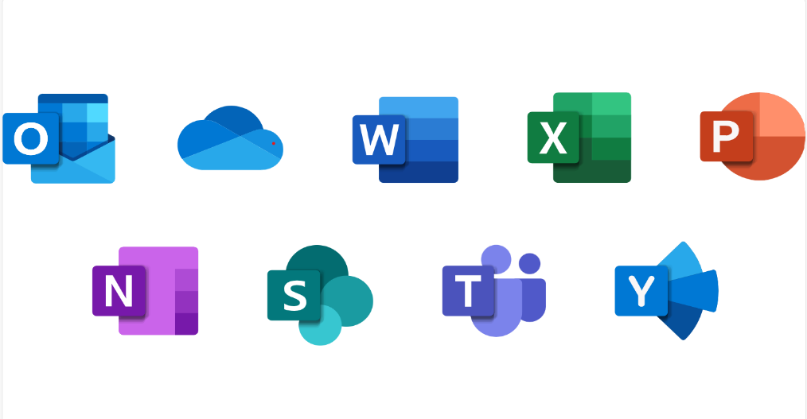

## Microsoft teams : Plateforme de collaboration qui combine le chat, les réunions et le stockage de fichiers.

## One Drive : service de stockage en nuage permettant de stocker des fichiers et de les partager

## Avantages et inconvénients des outils de Microsoft :

|  |  |  |
| --- | --- | --- |
| Outils Microsoft | Avantages | Inconvénients |
| Microsoft Office | Suites complètes avec des outils puissants, nombreuses fonctionnalités avancées, large comptabilité des fichiers. | Cout élevé, courbes d’apprentissage pour certaines applications |
| Microsoft teams | Intégration avec Microsoft office, sécurisé et évolutif. | Interface utilisateur complexe pour les nouveaux utilisateurs |
| One Drive | Intégration avec Windows et office partage facile des fichiers | Espace de stockage limite dans la version gratuites |

# Git et GitHub :

## Git :

Git est un système de contrôle de version décentralisé pour gérer le code source. C’est un logiciel libre et gratuit.

### Avantages et inconvénients de Git :

#### Avantages :

* Suivi des modifications et de gestion de version ;
* Support pour le travail collaboratif ;
* Rapide et efficace.

#### Inconvénients :

* Courbe d’apprentissage pour les débutants ;
* Complexité des commandes.

## GitHub :

C’est une entreprise de développement et services logiciels. C’est une   plateforme de développements collaboratif basée sur Git qui permet de gérer des projets et de travailler en équipe. GitHub met des fonctionnalités de sécurité supplémentaires à la disposition des clients sous une licence de sécurité avancée.

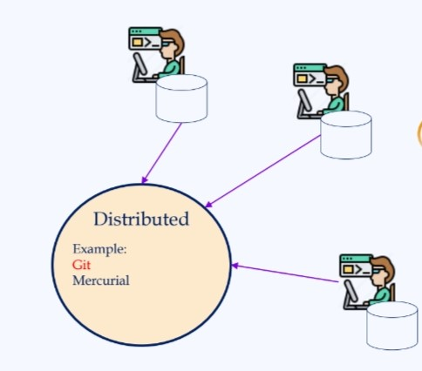

**Projet**

### Avantages :

* Hébergements de projets open source ;
* Collaboration et gestion de projets ;
* Intégration avec d’autres outils de développements.

### Inconvénients :

* Limitations des fonctionnalités dans la version gratuite ;
* Problèmes de confidentialités pour les projets privées.

# Applications des TIC dans différents domaines :

Les TIC sont appliquées dans divers domaines tels que :

* L’éducation ;
* La sante ;
* La communication ;
* L’administration et la gouvernance ;
* La formation ;
* L’économie ;
* le transport etc…

## Avantages et inconvénients des TIC certains domaines :

### Avantages :

Santé :

* Amélioration de la gestion des dossiers médicaux ;
* Facilitation des consultations à distance.

Education :

* Accès a une multiple de ressource éducatif ;
* Facilitation de l’apprentissage a distance.

### Inconvénients

Sante :

* Problème de confidentialité des données ;
* Nécessite des investissements technologiques importants.

Education :

* Dépendance a la technologie ;
* Risque de distraction en ligne.

# Conclusion :

Les TIC et les technologies associes sont indispensable dans notre société modernes. Les services Googles, les outils Microsoft et les plateformes comme GitHub sont des exemples de solutions qui optimisent la gestion des informations et la collaboration.